
中心科学实验III课程
实 验 报 告
实验题目：立体化学（有机小分子催化）

专 业：化学类
姓 名：
指导教师：
组 别：
学 号：
实验日期：2025 .9.26

1 实验目的
1. 完成有机小分子不对称催化的实验，获得不对称催化产物；
2. 学习无水无氧操作，柱层析分离等操作；
3. 测定产品对映体纯度或手性光学纯度。

2 实验原理
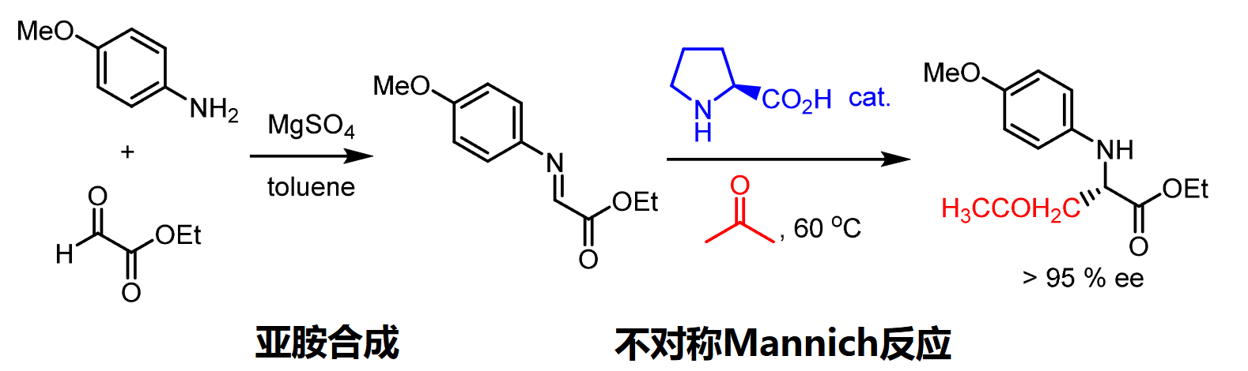
本反应体系在恒定温度条件下进行不对称催化转化。首先，在硫酸镁作为脱水剂的条件下，使对甲氧基苯胺与乙醛酸乙酯发生缩合反应，生成高反应活性的亚胺中间体。随后，在 L-脯氨酸作为手性催化剂的诱导下，该中间体与丙酮在极性非质子溶剂（如 DMSO 或乙腈）中于恒温环境中反应，立体选择性地生成 S 构型的加成产物。反应结束后，向体系中加入半饱和氯化铵溶液进行萃取，收集含目标产物的有机相。萃取液经旋转蒸发浓缩后，通过柱层析技术进行分离纯化。为初步评估产物纯度，采用石油醚-乙酸乙酯（PE-EA）混合溶剂作为展开剂进行薄层色谱（TLC）分析。进一步地，利用 ¹H NMR 核磁共振技术对产物结构及化学纯度进行详细表征，以确保其符合后续使用或分析要求。
图 1 反应过程

反应机理如图2，手性催化剂可以实现具有手性的过渡态，从而得到对应手性的产物。
图 2 反应机理

3 仪器和试剂
仪器：圆底烧瓶、50 mL双颈瓶、分液漏斗、50mL锥形瓶、层析柱、试管
药品：L-脯氨酸、无水乙腈、无水丙酮、N₂、乙酸乙酯（EA）、硅胶、展开剂（PE：EA=4：1）、CH₂Cl₂

4 仪器条件、实验操作步骤和注意事项
仪器条件与注意事项：无氧无水
要点:试剂无水、仪器无水、操作无水。
1.试剂无水:
1.1固体试剂:油浴40-50度，加油泵抽或直接烘干(如果试剂易分解变质则不能加热)。
1.2液体试剂:先用硫酸钠、硫酸镁干燥，如果严格用钠丝等于燥剂干燥，重蒸。
1.3放在冰箱中的冷藏试剂容易吸水，使用前需要提前拿出来升至室温再取用。
2.仪器无水：
2.1反应开始前提前清点好需要仪器(注射器、烧瓶等)，列清单，提前规划。
2.2烘好后将仪器转移到于燥器中。
2.3最好在手套箱里操作。如果没有条件，反应容器需要抽换气。可以使用双排管(惰性气体和抽真空)或直接使用三通。先抽真空，再慢慢切换打开氮气线活塞，防止打开太快把固体药品吹飞。反复两三次抽换气。
3.操作无水：
3.1最好在手套箱里操作，但是易挥发、强腐蚀性的试剂不能进手套箱。
3.2如果没有手套箱，取用试剂时:液体:针头针筒转移。固体:从固体试剂瓶中取试剂的操作自始至终发生在烘箱中增量法要求提前将塞上翻口塞的瓶子去皮归零，转移到烘箱中加固体，塞上塞子再上天平。
3.3操作时牢记:动作快，尽量减少试剂暴露在空气中的时间。
实验步骤：
1. 亚胺制备（已由助教张老师完成）
1)提前投料:依次向25 mL圆底烧瓶中加入对甲氧基苯胺123.1 mg、无水硫酸镁300 mg。甲苯 1 mL和磁子。
2)反应:在搅拌下，用注射器缓慢向反应液中滴加乙醛酸乙酯（0.21 mL，50％ in toluene），盖上空心塞。室温下搅拌 20~30 min (可通过TLO监测反应进展，展开剂EA/PE=1:4)。
3)后处理:先过滤除去硫酸镁固体，滤液用干燥的50 mL圆底烧瓶盛接:再用少量乙酸乙酯荡洗原烧瓶确保产物全部转移(可以留少部分产物作为下一步原料进行点板对照);最后旋蒸除去滤液中的乙酸乙酯与甲苯。
2. L-脯氨酸催化不对称Mannich反应
1)投料:以减量法称取有机小分子催化剂L-脯氨酸(34.6 mg，30 mol%)加入到烘过的50mL双颈瓶中，同时加入磁子。双颈瓶14号口加翻口塞，19号口接三通阀和气球，用橡皮筋固定。抽换为氮气保护。将上述反应后浓缩的亚胺液体中加入无水乙腈(8mL)、充分溶解再用针筒往50mL双颈瓶中加入无水丙酮(2 mL)。
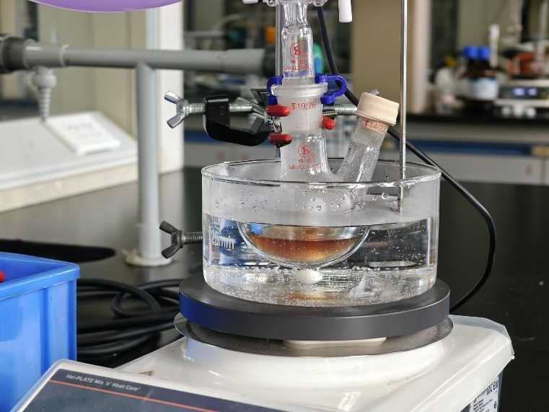
2)反应:60℃热水浴下加热搅拌回流1h(可通过TLC监测，EA/PE=1:4)。
图 3 反应过程
3) TLC检测：取少量反应1h后的产物，用乙酸乙酯溶解在离心管中。在薄层色谱板上点4个点，分别是：对甲氧基苯胺，亚胺，产物3~4次，产物15~20次。
4)浓缩:旋蒸浓缩得粗产品。
5)后处理-柱色谱纯化
5.1)装柱:取一根层析柱(直径1 cm)用烧杯取适当量的硅胶(使吸附剂约高10-12 cm，加入适当量的洗脱剂(约50-60 mL EA/PE = 1:4)调成糊状。在搅拌下用加料漏斗装柱，可用吸耳球或单联球轻敲柱壁，再用单联球或鱼泵多次加压将柱子压紧、排出气泡。
a)硅胶柱体长约10厘米;
b)请不要将柱中剂压干；
c)该步所用溶剂可继续用于后续洗脱。
5.2)洗脱:在平坦的硅胶柱上层再铺一薄层海砂或无水硫酸钠。当溶剂液面恰好流至硅胶上层时，用滴管将浓缩后的粗产品(用少量二氯甲烷溶解)转移至柱体上面，用极少量二甲烷洗涤瓶子1-2次。每次转移新的液体至柱上时，都需要等待液面刚好流至硅胶面样品转移完全后，向柱内添加适量洗脱剂(EA/PE=1:4)，用试管分段盛接留出的洗脱液。
5.3)收集浓缩:在洗脱的同时，利用TLC对试管中组分进行检测。洗脱结束后，于的250 mL圆底烧瓶中收集、旋蒸浓缩含产品的组分最后将浓缩的产品转移到已经称重的25mL圆底烧瓶中。待溶剂旋干后，油泵抽3-5 min。将产品称重。最后将样品用异丙醇溶解，针筒水性膜过滤后送手性HPLC检测ee值。

5结果与讨论

5.1内容
反应1h后，在右侧两个条带中产物的点很明显，同时几乎没有出现亚胺的点，说明反应已经较为完全，但出现拖尾，说明需要后续通过柱层析进一步分离提纯。反应1h后的产物薄层色谱如图4。
通过柱层析，1-8管中都出现产物，柱层析后得到产物的薄层色谱如图5,6。考虑到第8管中产物的点已经很淡，取1-7管进行旋蒸，最终得到的产物是棕色液体，如图8。得量为31.6080 g - 31.4263 g = 0.1817 g，产率为69.54%。
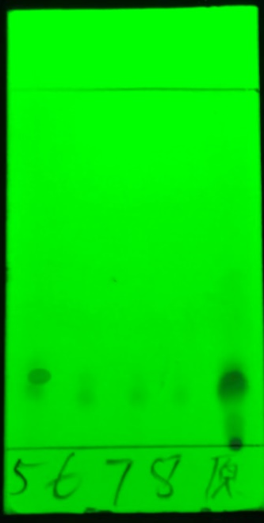
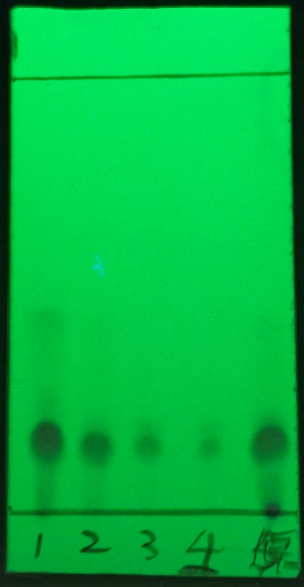
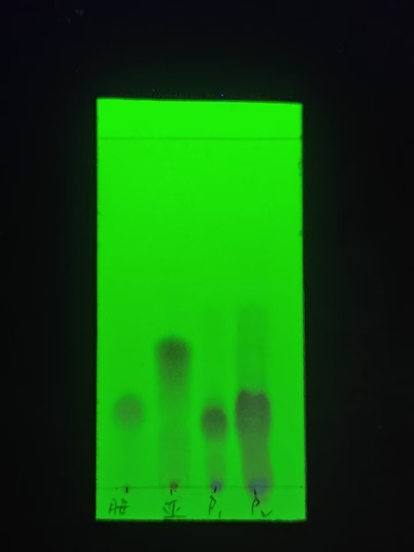
在柱层析之前转移产物时使用了少量二氯甲烷溶解，使得体系极性偏高，产物被提前洗脱（在第1管时即有产物），一定程度上导致了纯度的下降。
图 4 1h后得到产物的薄层色谱 图 5,6 柱层析后产物的薄层色谱

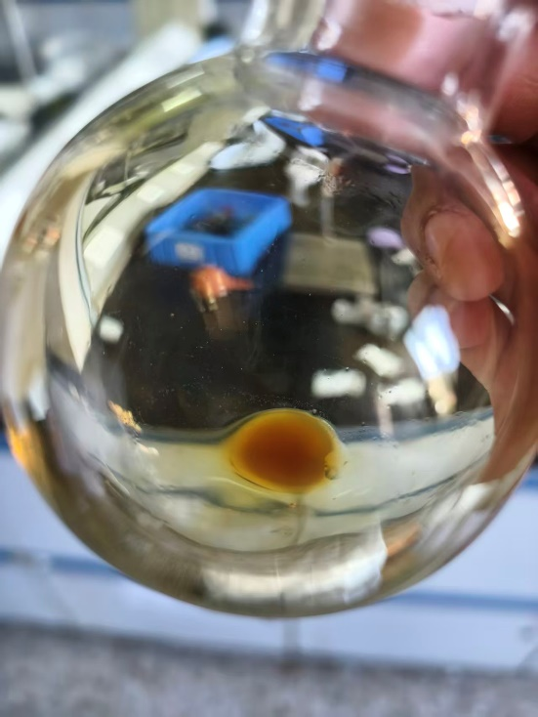
图 7 产物外观
外消旋产物的色谱图（图9）表明保留时间在16分钟附近的是目标产物，而14分钟附近的为其对映体。产物的气相色谱图为图8，观察谱图可见保留时间在15.908 min的产物占比97.663%，保留时间在13.791min的产物占比2.337%.相应的可以计算ee值：
$$ee\%=\frac{97.663-2.337}{97.663+2.337}×100\%=95.33\%$$
产物和纯产物的核磁共振氢谱如图10,11，产物的特征峰已在结构式中对应标出。可以取产物中一个甲基的特征峰（2.12）积分并规范化定为3，取位移为6.7左右的四个芳香氢的特征峰积分并与标准谱图相减，积分值以标注于NMR谱图中。NMR纯度：
$$NMR纯度\%=\frac{1}{\left(6.08-4.19\right)/4+1}×100\%=67.91\%$$

考虑到需要的手性产物占比、NMR纯度，计算出目标产物的产率：
.

本次实验中顺利地合成了手性的目标产物，并得到了较高的收率和ee值，可以认为实验较为成功。但是在转移产物至色谱柱的过程中使用了稍多的二氯甲烷溶解，导致NMR纯度偏低，从而导致最终产率偏低，应该使用较少的二氯甲烷溶解来改进实验过程。

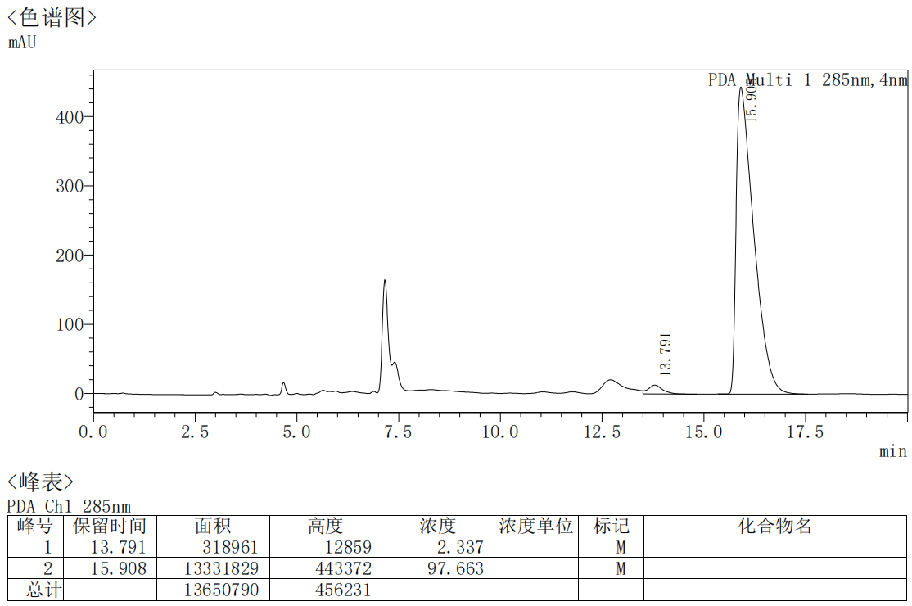
5.2 图表
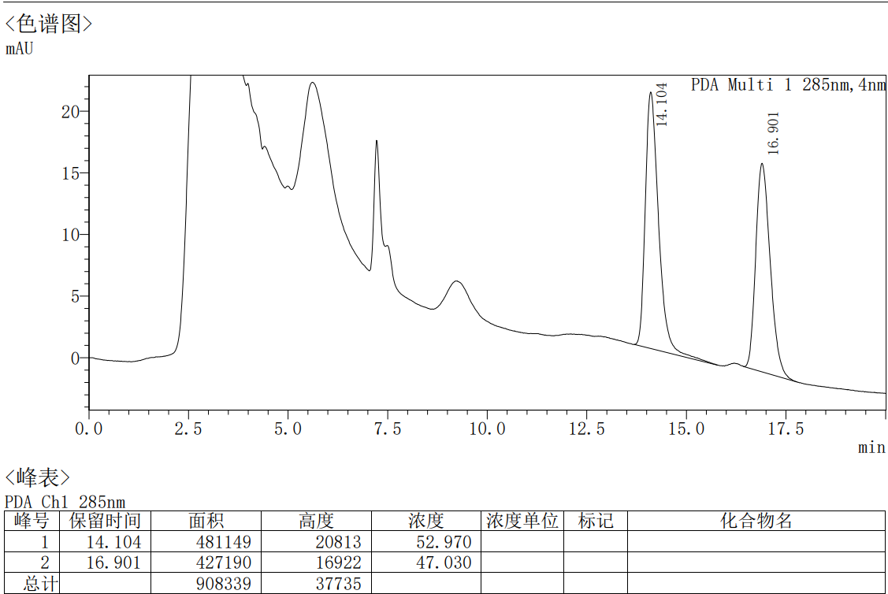
图 8 产物的气相色谱图
图 9 外消旋体的气相色谱图
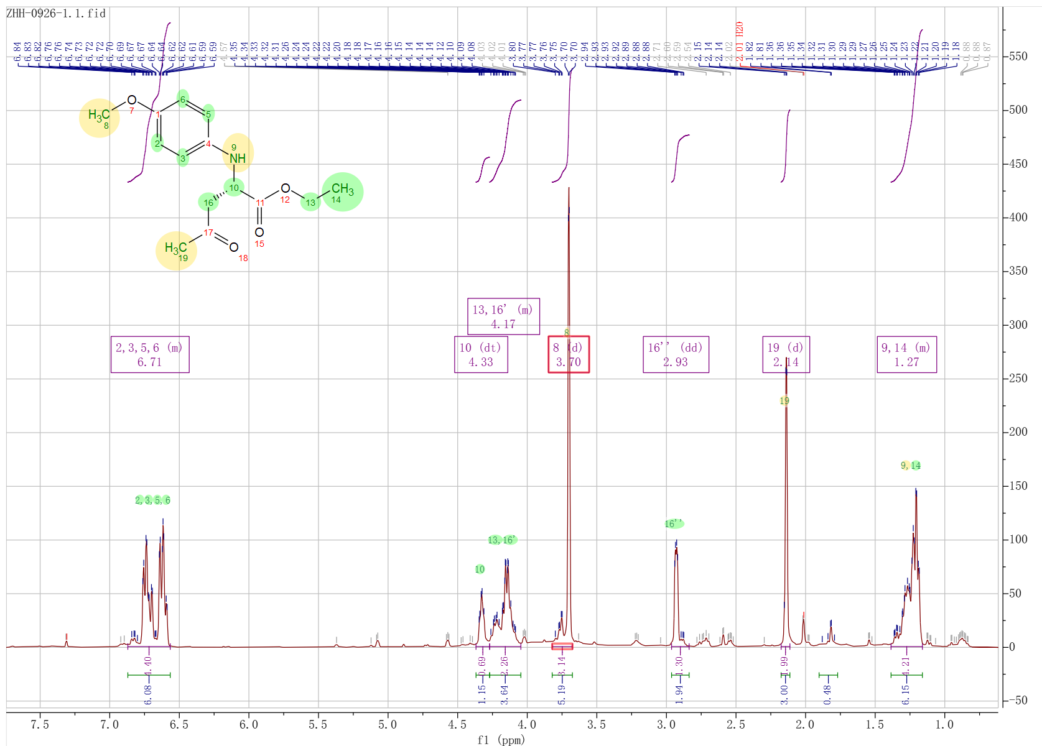
图 10 本次实验所得产物的¹H NMR
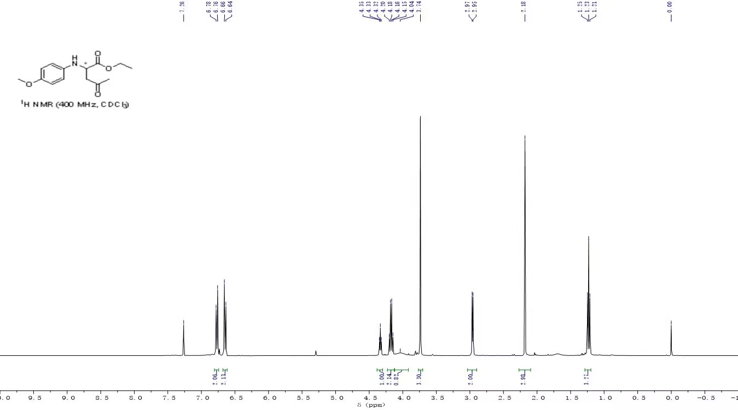
图 11 纯产物的¹H NMR

6 思考题解答
6.1 为什么柱层析时在平坦的硅胶柱上层再铺一薄层海砂或无水硫酸钠?
（1）防止冲坏硅胶表面：当加入洗脱剂或样品时，液体的冲击力可能会破坏已经装填平整的硅胶柱表面，造成凹陷或不平。不平整的表面会导致样品谱带不均匀，分离效果变差。铺上一层海砂或无水硫酸钠可以起到缓冲作用，使液体能够缓慢、均匀地流到硅胶表面，保护柱效。
（2）吸收残留水分：特别是使用无水硫酸钠时，它还可以吸收样品或洗脱剂中可能含有的微量水分。水分的存在会改变硅胶的活性，从而影响分离效果，因此除去水分对于保证实验的重复性和分离度很重要。
6.2 如何测定产物ee值?
手性高效液相色谱法 (Chiral HPLC)：使用手性固定相（手性柱），对映体混合物中的两个对映体与手性固定相的相互作用强度不同，导致它们的出峰时间（保留时间）不同。通过测量两个峰的面积（A1和A2），可以根据公式 ee% = |(A1 - A2) / (A1 + A2)| × 100% 来计算ee值。
核磁共振波谱法 (NMR)：使用手性位移试剂：在样品中加入手性位移试剂（如镧系金属络合物），它会与两个对映体形成非对映异构体复合物。在核磁共振谱图上，原本重合的对映体的某些质子峰会发生分裂，产生化学位移的差异。通过积分这两个新峰的面积，可以计算出二者的比例，进而得到ee值。使用手性溶剂化试剂：原理与手性位移试剂类似，通过形成非对映异构体盐或复合物来区分对映体。
手性气相色谱法 (Chiral GC)：对于易于挥发的化合物，可以使用手性毛细管柱进行气相色谱分析。其原理与手性HPLC类似，通过保留时间的差异来分离和定量对映体。
旋光法 (Polarimetry)：这是一种经典但精度相对较低的方法。它通过测量样品的比旋光值，并与纯对映体的标准比旋光值（需从文献中查得）进行比较。该方法要求样品非常纯净，不含其他具有旋光性的杂质。

